**Android应用开发环境安装配置**

**ZR**

1. **下载所需工具**
2. JDK1.6/1.7(Java Development Kit,Java 开发工具包)

下载地址：<http://www.oracle.com/technetwork/java/javase/downloads/index.html>

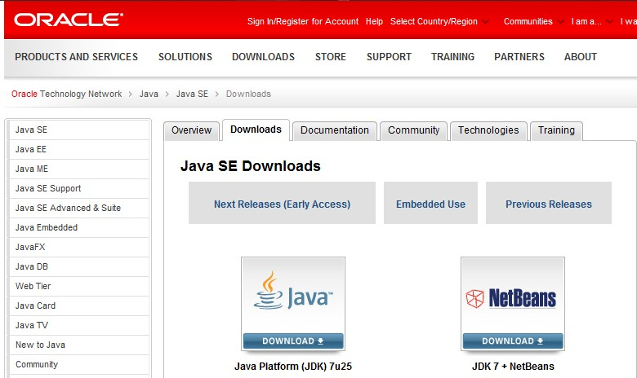

1. Android SDK(android Software Development Kit,android软件开发工具包)

下载地址：<http://developer.android.com/index.html>

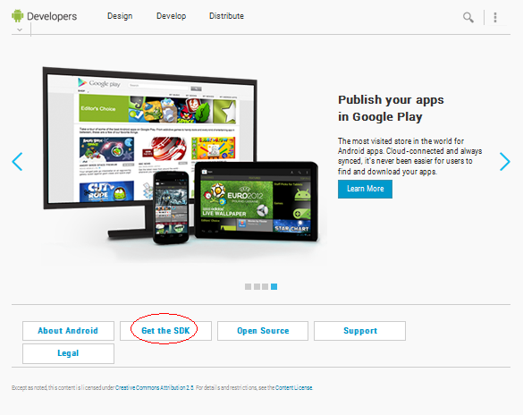

1. Eclipse 4.3(一种IDE，Integrated Development Environment ，集成开发环境)

下载地址：<http://www.eclipse.org/>

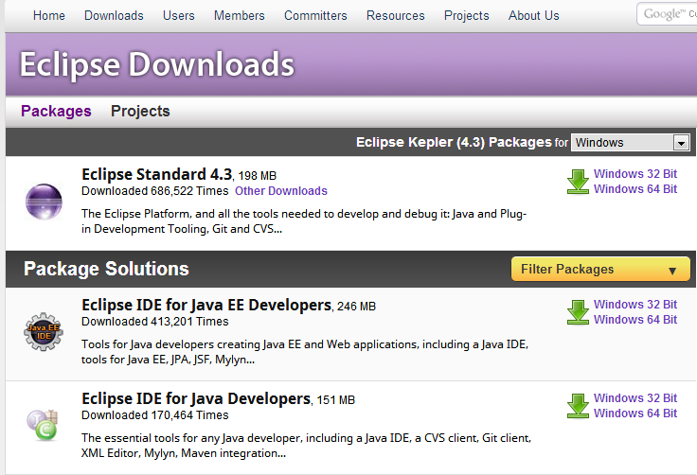

1. Android SDK安装：

下载文件地址：http://developer.android.com/sdk/index.html

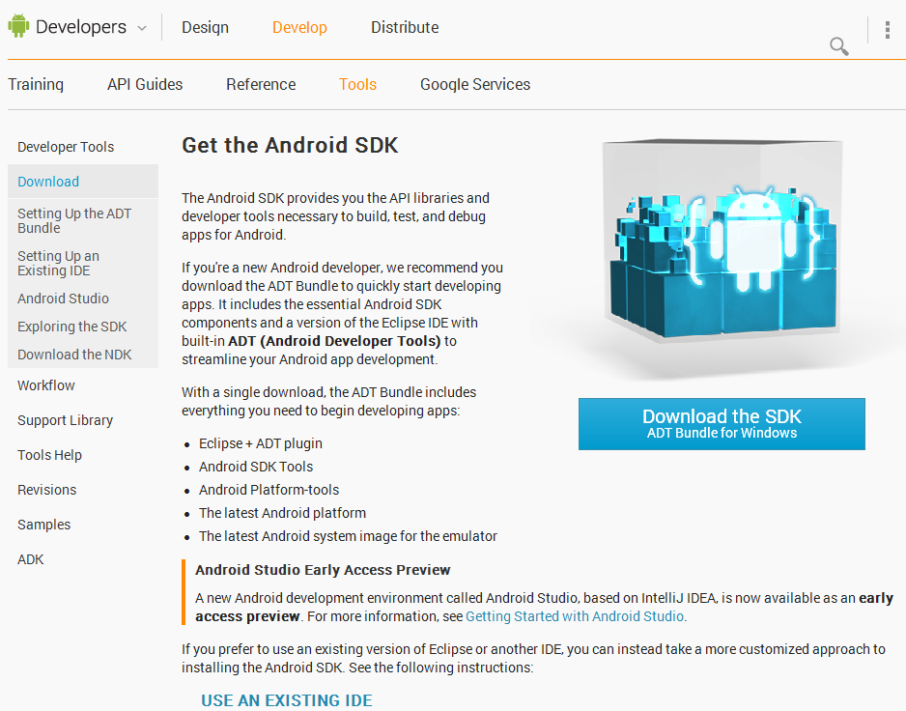

1. ADT 22.0.4

下载地址：<http://developer.android.com/sdk/installing/installing-adt.html>

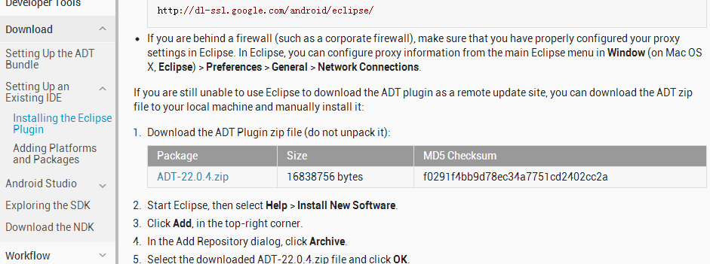

1. **环境搭建**
2. JDK安装

将下载好的JDK安装到电脑，然后配置环境变量，步骤如下：

我的计算机->属性->高级系统设置->环境变量->系统变量中添加以下环境变量：

JAVA_HOME值为： D:\Program Files\Java\jdk1.6.0_18（安装JDK的目录）

Path: 在开始追加 %JAVA_HOME%\bin;

安装完成之后，可以在检查JDK是否安装成功。打开cmd窗口，输入java –version 查看JDK的版本信息。

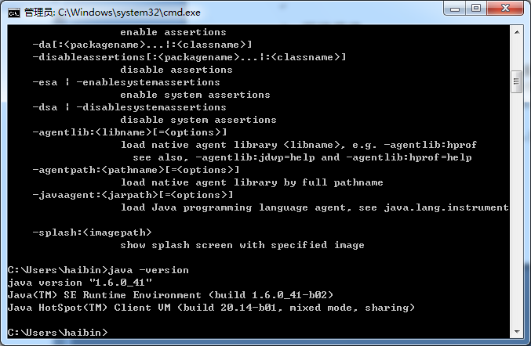

1. eclipse安装

将下载好的eclipse压缩包解压到电脑某一文件夹下

1. ADT安装

启动eclipse-> help ->install new software

添加ADT名称以及下载后ADT所在位置

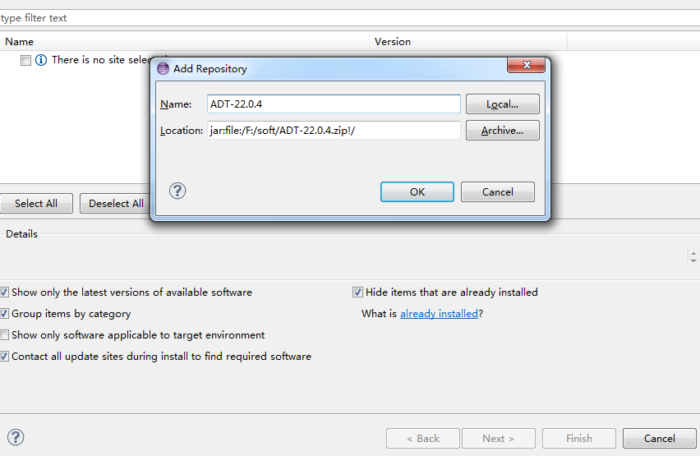

选择Deverloper Tools

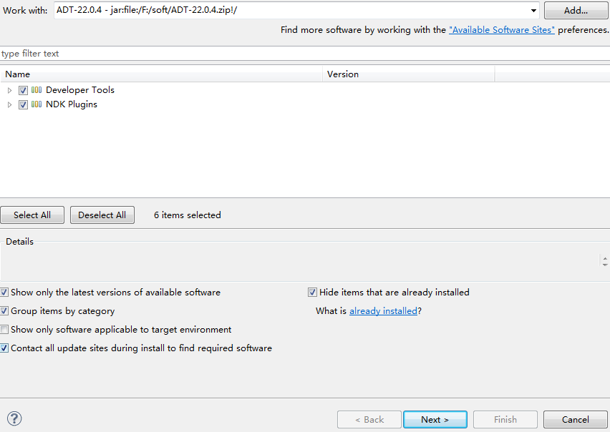

安装成功，重启eclipse

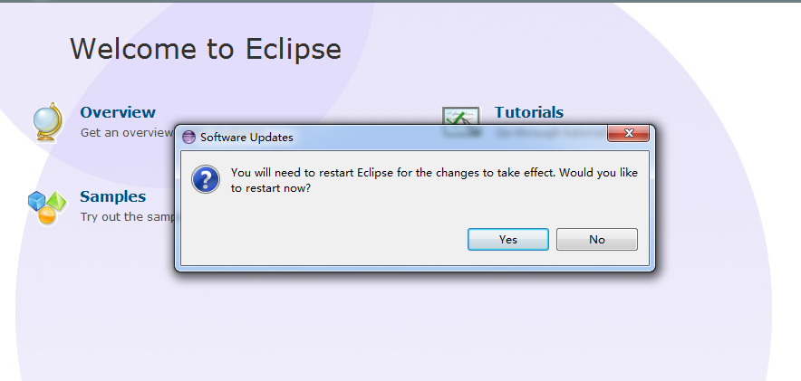

1. SDK安装

选择Window > Preferences...

在左边的面板选择Android，然后在右侧点击Browse...并选中SDK路径

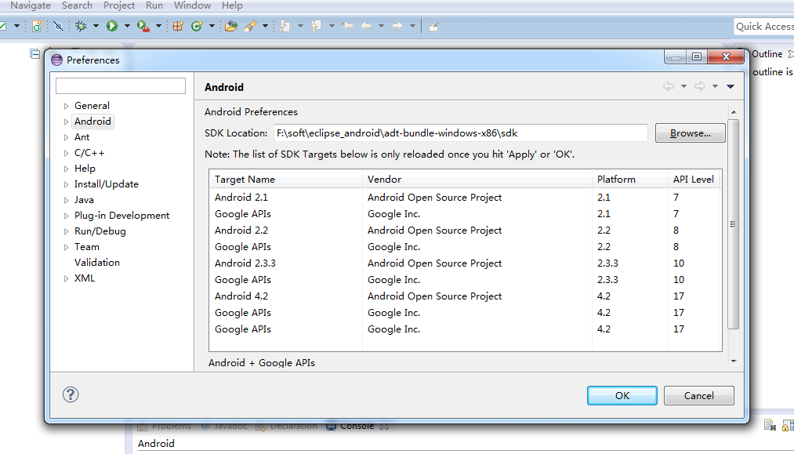

1. 创建AVD（模拟器）

选择Windows > Android SDK Manager安装或更新tools和需要的android版本

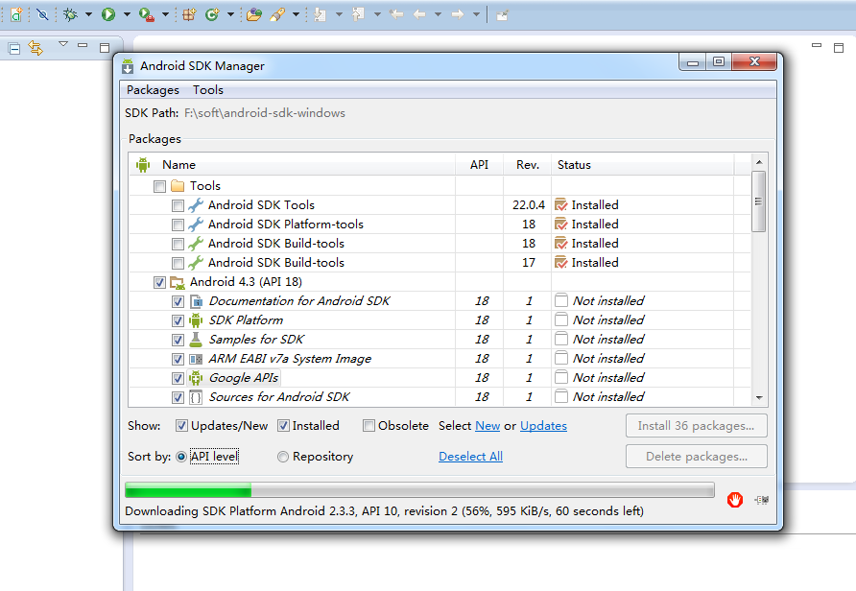

安装更新完之后，选择Windows > Android Virtual Device Manager，在右侧点击new创建AVD

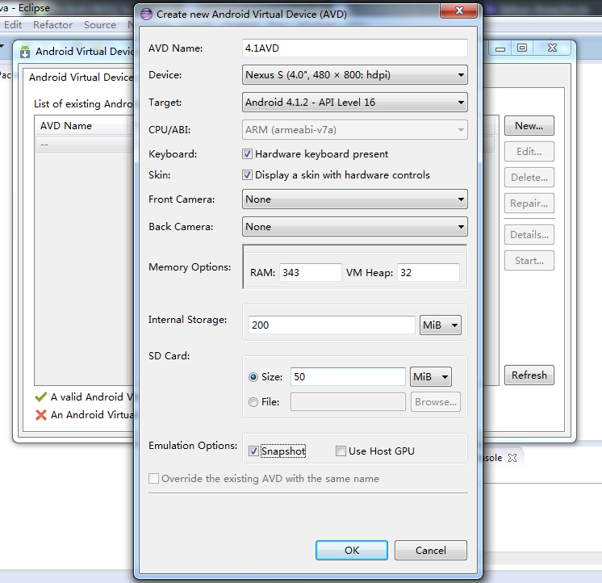

1. 创建android project

通过File -> New -> Project 菜单，建立新项目"Android Project" ，然后填写必要的参数，并根据提示一步一步完成项目创建

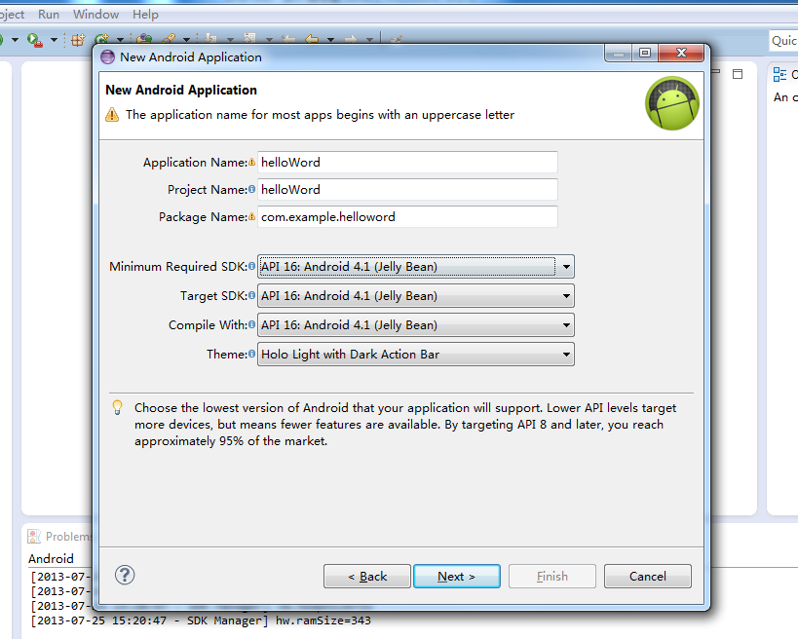

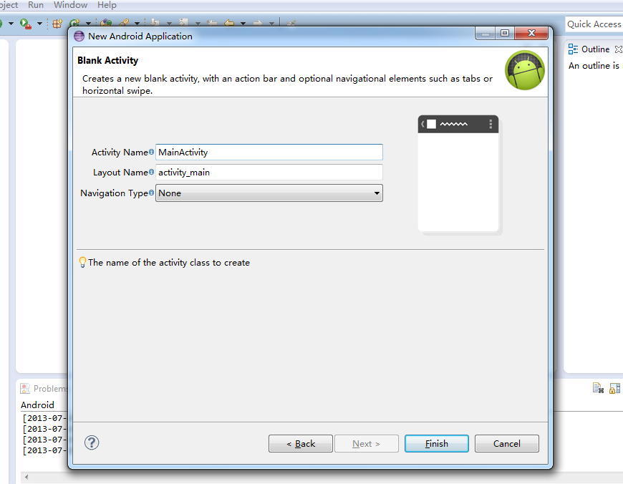

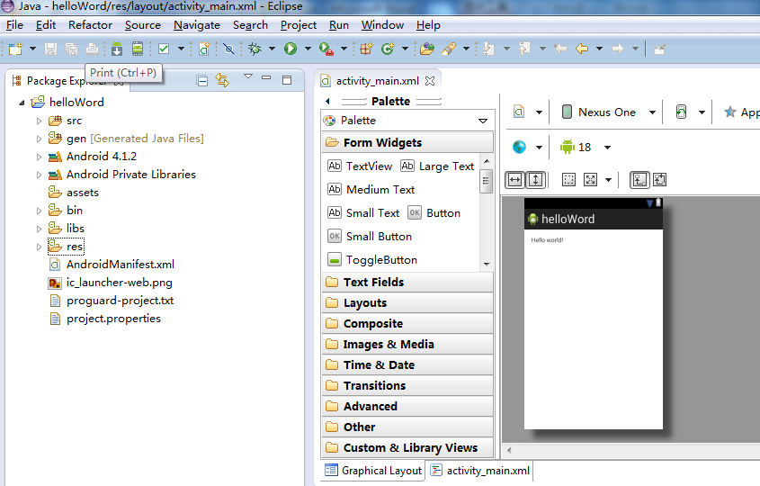

1. 在模拟器上运行project

右击项目名称-> Run As ->Run Configurations，在右侧选择target，在下方AVD列表中选择需要运行的AVD，点击右下角的RUN运行模拟器

